A SPECint benchmark programokban mért egyszálas teljesítmény értékek alapján jelenleg milyen teljesítmény sorrend alakult ki az alábbi szerver processzor családok között (csökkenő sorrendben)? Az egyes szerver családokat az alábbiak szerint jelöljük:
I: Intel harmadik generációs Ice Lake-alapú szerverei
A: ARM-alapú 80 magos Ampere Altra szerverek
D: AMD harmadik generációs Zen3 alapú szerverei
I-A-D
D-I-A
I-D-A
A-I-D
A-D-I
D-A-I
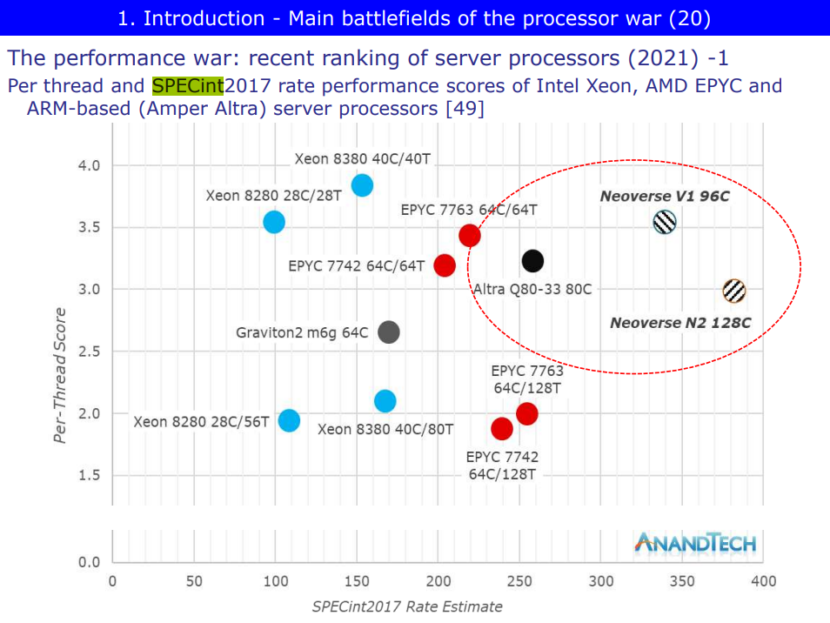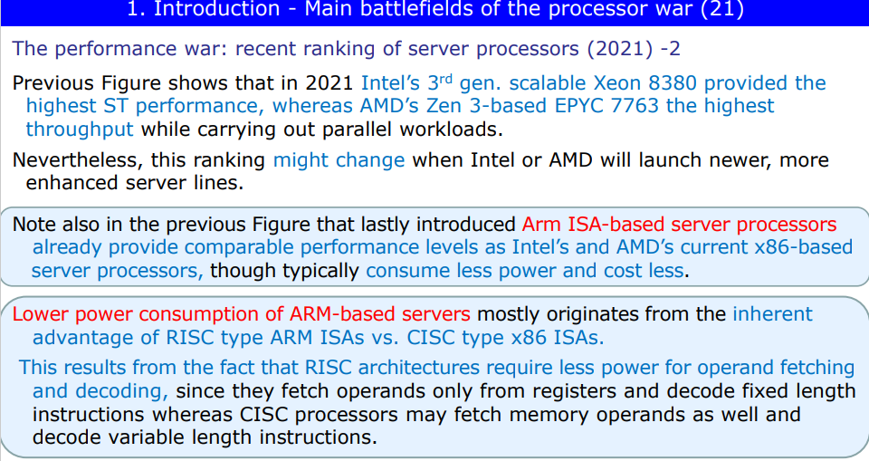
Jelölje meg, hogy az alábbi kijelentések igazak vagy hamisak!
A DDR5 memóriák max. átviteli rátája jellemzően duplája a DDR4 memóriák max. átviteli rátájának Igaz/Hamis
A DDR5 memóriák 64-bit adatszélességűek
Igaz/Hamis
A DDR5 memóriák megtartották a DDR4 memóriák csatlakozási felületét azonos érintkező kiosztással Igaz/Hamis
A DDR5 memóriák megtartották a DDR4 memóriák csatlakozási felületét módosított érintkező kiosztással
Igaz/Hamis
A DDR5 memóriák 2x32-bit adatszélességűek
Igaz/Hamis

Jelölje meg, hogy az alábbi kijelentések igazak vagy hamisak! (trust me bro alapon)
A CCIX 1.0 busz megvalósítása a PCIe 4.0 busz adatkapcsolati rétegére épül Igaz/Hamis
A CCIX 1.0 busz megvalósítása a PCIe 5.0 busz adatkapcsolati rétegére épül Igaz/Hamis

Mobil processzorokban (trust me bro alapon)
a magok szélessége elsődlegesen az órafrekvenciára és a fogyasztásra van kihatással
Igaz/Hamis
a magok szélessége elsődlegesen az órafrekvenciára és az egyszálas teljesítményre van kihatással
Igaz/Hamis
a magok szélessége elsődlegesen az egyszálas teljesítményre és a fogyasztásra van kihatással
Igaz/Hamis

Mobil processzorok esetén (trust me bro alapon, de idk bruv)
A big.LITTLE architektúrájú többmagos processzorok jellemzően 64-bit szélesek
Igaz/Hamis
A szimmetrikus többmagos processzorok jellemzően 32-bit szélesek
Igaz/Hamis
A szimmetrikus többmagos processzorok jellemzően 64-bit szélesek
Igaz/Hamis
A big.LITTLE architektúrájú többmagos processzorok jellemzően 32-bit szélesek
Igaz/Hamis
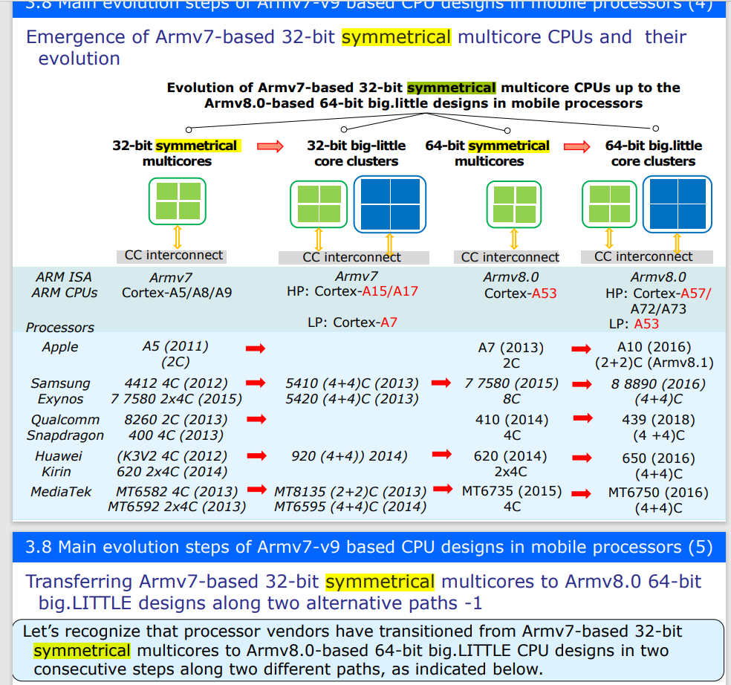

Piaci arányukat tekintve mely szervertípus a legelterjedtebb? (trust me bro alapon C, talán már a B annyira nem legit, órán asszem kifejezetten „1-2t” mondott?, idk man)
a. 4 vagy több processzoros szerverek
b. 1 processzoros szerverek
c. 2 processzoros szerverek

Mobil processzorokban a mag végrehajtási egységeinek száma megközelítőleg (trust me bro alapon)
független a mag szélességétől Igaz/Hamis
közel négyzetesen nő a mag szélességével Igaz/Hamis
közel lineárisan nő a mag szélességével Igaz/Hamis

Jelölje meg, hogy az alábbi kijelentések igazak vagy hamisak! (cant even trust me bro this one)
NUMA platformokban a memória a processzorokra csatlakozik Igaz/Hamis
UMA platformokban a memória az északi hídra vagy a periféria vezérlőre csatlakozik Igaz/Hamis
UMA platformokban a memória a processzorokra csatlakozik Igaz/Hamis
NUMA platformokban a memória az északi hídra vagy a periféria vezérlőre csatlakozik Igaz/Hamis

Intel Westmere családjával 2010 körül bevezetett közel 10 évig használt processzor elnevezési rendszerben mire utal a „socket type” megadása? (trust me bro alapon)
A foglalat típusára
A maximálisan megengedett TDP értékre
A megcélzott piaci szegmensre (EX, EP, EN)

Jelölje meg, hogy az alábbi kijelentések igazak vagy hamisak!
Az ARM alap architektúrája (az Armv3 ISA) 32- bites cím szélességű és 32-bites skalár FX és logikai adatokon végzett műveleteket tesz lehetővé
Igaz/Hamis
Az ARM alap architektúrája (az Armv3 ISA) 13 általános célú 32-bites regisztert használ
Igaz/Hamis
Az ARM alap architektúrája (az Armv3 ISA) 16 általános célú 32-bites regisztert használ
Igaz/Hamis
Az ARM alap architektúrája (az Armv3 ISA) 32- bites cím szélességű és 32-bites skalár FX, FP és logikai adatokon végzett műveleteket tesz lehetővé
Igaz/Hamis

Jelölje meg, hogy az alábbi kijelentések igazak vagy hamisak! (trust me bro alapon)
Az Optane memória tipikusan az AMD platformok része
Igaz/Hamis
Az Optane memória tipikusan a mobil platformok része
Igaz/Hamis
Az Optane memória tipikusan az Intel platformok része
Igaz/Hamis
Az Optane memória legfontosabb jellemzője a különösen nagy sávszélesség
Igaz/Hamis
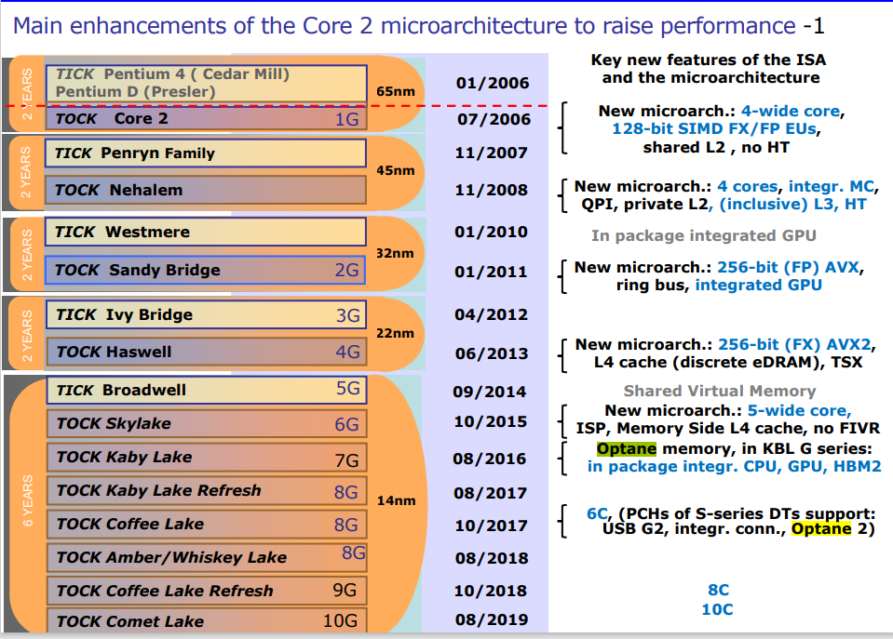
Jelölje meg, hogy az alábbi kijelentések igazak vagy hamisak!
Ampere ARM ISA-alapú Altra családja kitűnik a jelenlegi 2S szerver processzorok közül
nagy órafrekvenciájával
Igaz/Hamis
magszámához viszonyítva kisebb TDP értékével
Igaz/Hamis
nagy L3 cache méretével
Igaz/Hamis
nagy magszámával
Igaz/Hamis

